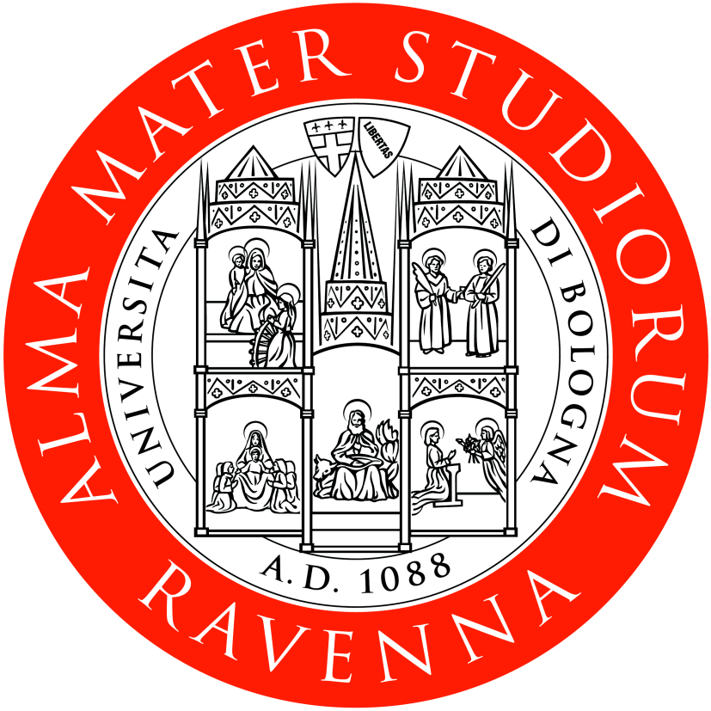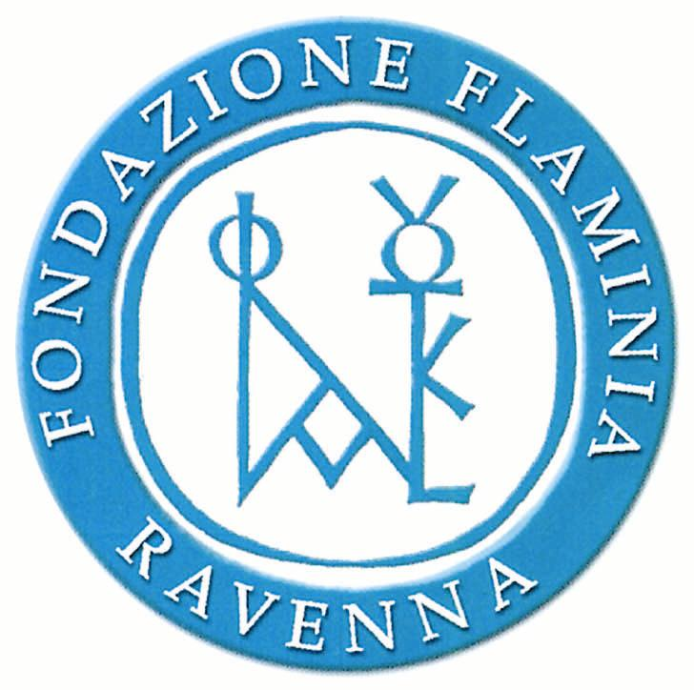

PALAZZO CORRADINI CENTRO CONGRESSI
RAVENNA 29 /30 APRILE 2004
GIORNATE DI PROMOZIONE E ORIENTAMENTO DEI CORSI UNIVERSITARI DEL POLO DI RAVENNA DELL’UNIVERSITA’ DI BOLOGNA

PROGRAMMA

MERCOLEDI’ 28 APRILE

CINEMA JOLLY (Via Renato Serra 33, tel.0544/71709)

21.30 L’APPARTAMENTO SPAGNOLO (C. Klapisch, 2002)

Proiezione gratuita

GIOVEDI’ 29 APRILE

PALAZZO CORRADINI

9.00/10.00 Presentazione dei Corsi di Laurea del Polo Ravennate I° turno
11.00/12.00 Presentazione dei Corsi di Laurea del Polo Ravennate 2° turno

PALAZZO dei CONGRESSI

Mostra Fotografica AURA 2004 di Silvio Rivalta e Luca Gambi sulla Vita degli Universitari a Ravenna

10.00/11.00 Inaugurazione della manifestazione coi saluti delle Autorità cittadine.

“Studiare all’estero con l’Università di Bologna” presenta l’Ufficio Relazioni Internazionali dell’Ateneo

Punto informativo dell’UFFICIO RELAZIONI COL PUBBLICO –Sede di Ravenna –con la presenza di tutor e docenti dei corsi ravennati. Il Punto informativo dell’URP resterà aperto fino alle 17.30 per informazioni e colloqui individuali.
Varie iniziative di informazione e momenti di aggregazione proposti dagli studenti universitari.

16.00 /18.00 Navette a disposizione per visitare le sedi dei laboratori universitari

PIAZZA DEL POPOLO

Spettacoli di giocoleria

CINEMA JOLLY (Via Renato Serra 33, tel.0544/71709)

21.30 BOWLING A COLUMBINE ( M.Moore, 2002)
Proiezione gratuita

VENERDI’ 30 APRILE

PALAZZO CORRADINI

9.00/10.00 Presentazione dei Corsi di Laurea del Polo Ravennate I° turno
11.00/12.00 Presentazione dei Corsi di Laurea del Polo Ravennate 2° turno

PALAZZO DEI CONGRESSI

Mostra Fotografica AURA 2004 di Silvio Rivalta e Luca Gambi sulla Vita degli Universitari a Ravenna

10.00 /11.00 Saluto dell’Autorità Accademiche alle future matricole.

Punto informativo dell’UFFICIO RELAZIONI COL PUBBLICO –Sede di Ravenna –con la presenza di tutor e docenti dei corsi ravennati. Il Punto informativo dell’URP resterà aperto fino alle 16.30 per informazioni e colloqui individuali.
Varie iniziative di informazione e momenti di aggregazione proposti dagli studenti universitari.

LABORATORI DI RICERCA DI SCIENZE AMBIENTALI

10.30 Cerimonia di Inaugurazione

PIAZZA DEL POPOLO

16.00/24.00

Giocoleria, spettacolo musicale, ritrovi gastronomici e festa finale.

VENERDI’ 7 MAGGIO

FAENZA RESIDENZA MUNICIPALE

9.00/13.00 Giornata di Orientamento ai Corsi dell’Università di Bologna delle Sedi di Ravenna e Faenza

